Лабораторная работа №1 Демко ИВТ-1 Вариант 6 (смещённый)

По размеру зарплаты определить должность.

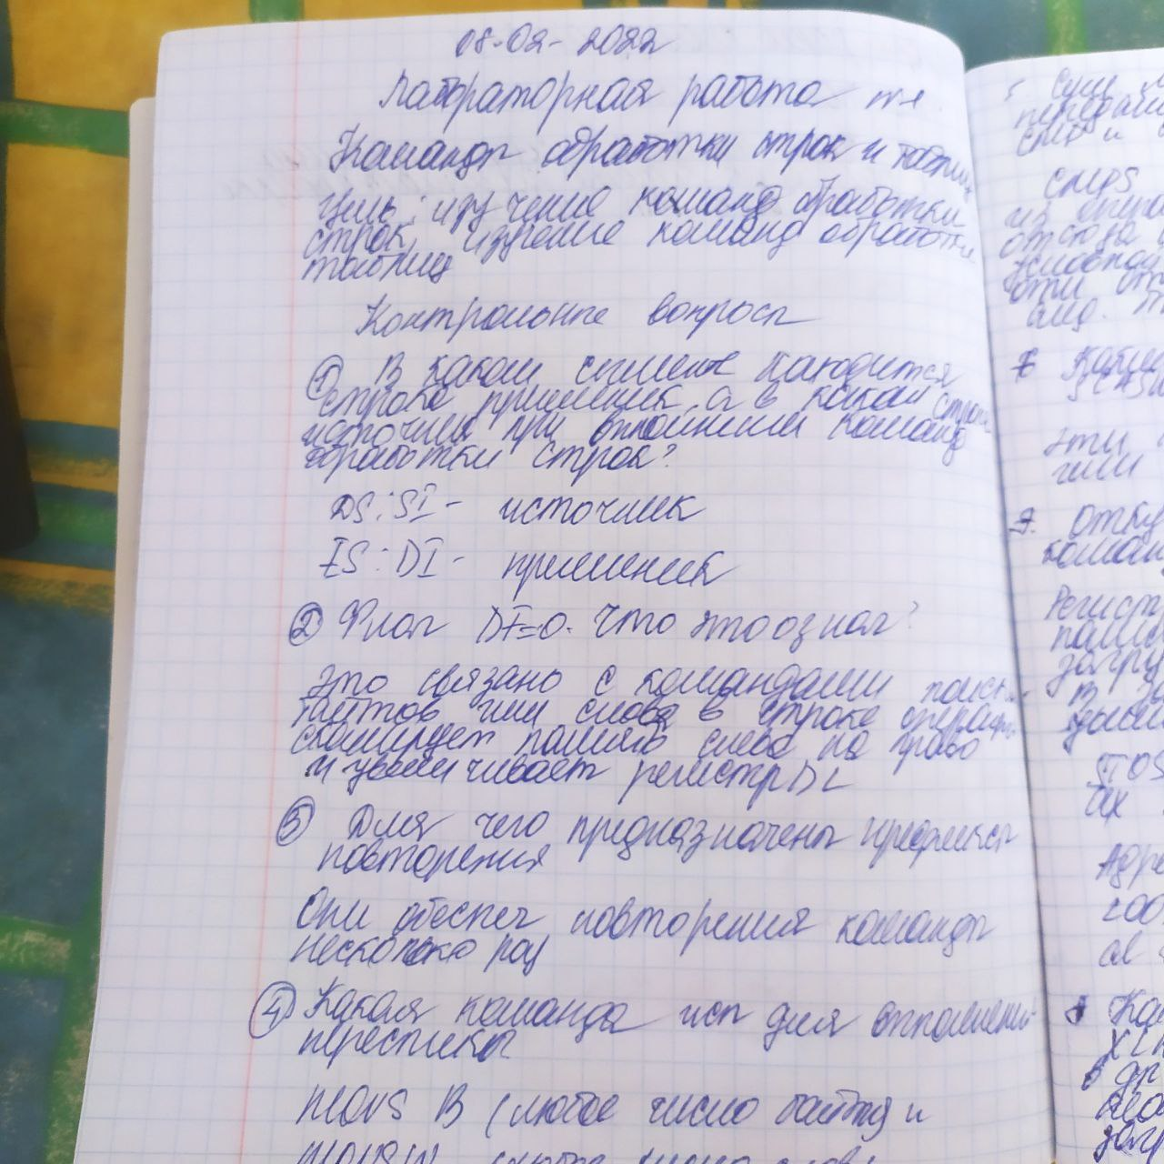

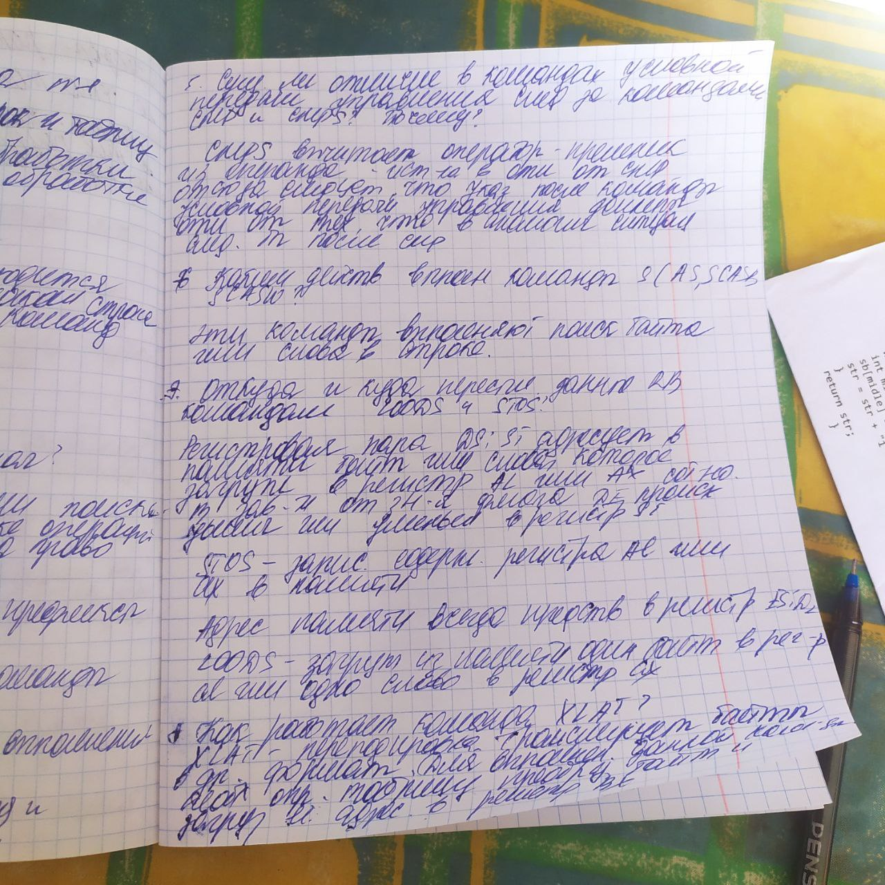

LAB1 segment 'code'

assume cs:LAB1, ds:LAB1, ss:LAB1, es:LAB1

org 100h

begin: jmp main

; problems with next numbers: 66, 14, 32, 65, 75, 80, 84, 89, 97, 98

; ASCII B SO spc A K P T Y a b

employees db 99,'„ЁаҐЄв®а ',20,'•®бвҐб '

db 33,'ЊҐ­Ґ¤¦Ґа ',30,'“Ў®айЁЄ '

db 88,'’®Ї ¬Ґ­Ґ¤¦Ґа ',50,'Ђ¤¬Ё­Ёбва в®а '

db 65,'ЃгеЈ «вҐа ',10,'‘в ¦Ґа '

db 15,'‘ҐЄаҐв ам ',90,'Љ ¤а®ўЁЄ '

arrSize dw 78H

itemLength db 0AH

result db 14 dup(?), '$'

input db 3,3 dup(?)

salary db ?

exception db '„ ­­ п § аЇ« в  ­Ґ ­ ©¤Ґ­ ($'

return db 0AH,0DH,'$'

helper db '‚ўҐ¤ЁвҐ а §¬Ґа § аЇ« вл$'

main proc near

; Variant №5 + 1

; По размеру зарплаты определить должность.

;Ввод строки пользователем

mov ah,09H

lea dx,helper

int 21H

call numberIn

mov ah,09H

lea dx,return

int 21H

cld

mov cx,arrSize

lea di,employees

mov al,salary; сохранение в salary

repne scasb

je searhPlane

;вывод исключения

mov ah,09H

lea dx,exception

int 21H

jmp except

;получение из буфера

searhPlane:

cld

mov si,di

lea di,result

mov cl,itemLength

rep movsb

;вывод результата

mov ah,09H

lea dx,result

int 21H

except:

mov ah,08H

int 21H

ret

main endp

; ВВОД ПОЛЬЗОВАТЕЛЕМ(number from 0 to 99)

numberIn proc

mov ah,0AH

lea dx,input

int 21H

mov bl,[input+2]

sub bl,30H

mov al,0AH

imul bl

mov bl,[input+3]

cmp bl,30H

jge ok

mov bl,0AH

idiv bl

mov salary,al

ret

ok:

sub bl,30H

add al,bl

mov salary,al

ret

numberIn endp

LAB1 ends

end begin